ISI PPT MENGENAI PENGENALAN HIMPATINDO
- Apa itu HIMPATINDO ?
Himpunan Mahasiswa Perikanan Tangkap Indonesia merupakan Lembaga kemahasiswaan perikanan tangkap tertinggi di tingkat Negara Republik Indonesia yang mewadahi mahasiswa perikanan tangkap se-Indonesia berdasarkan ketetapan MUNAS XIII.
Sebagai organisasi tertinggi, maka Himpunan Mahasiswa Perikanan Tangkap Indonesia dengan perangkat organisasinya mengemban amanah untuk mewujudkan tujuan HIMPATINDO berdasarkan pada Garis-Garis Besar Haluan Organisasi.
Perlu diketahui bahwa SK Legalitas HIMPATINDO sendiri sudah ada, yang dikeluarkan oleh pihak pemerintah dalam hal ini ditetapkan oleh Kementerian Riset dan Pendidikan Tinggi.
- Pelopor HIMPATINDO
Himpunan Mahasiswa Perikanan Tangkap Indonesia (HIMPATINDO) merupakan sebuah himpunan persatuan mahasiswa perikanan tangkap se-Indonesia yang dibentuk pada 17 September 2006 di Bogor dengan 5 pelopor yaitu Universitas Brawijaya Malang (UNIBRAW), Universitas Diponegoro Semarang (UNDIP), Institut Pertanian Bogor (IPB), Sekolah Tinggi Perikanan (STP) Pasar Minggu Jakarta dan Universitas Satya Negara Indonesia Jakarta. Dan saat ini Sekretaris Jendral (SEKJEN) HIMPATINDO Periode 2020/2021 adalah Anzely Fitria Natasha dari Universitas Lambung Mangkurat.
- Maksud dan Tujuan Dibentuknya HIMPATINDO
Sebagaimana tercantum dalam Anggaran Dasar HIMPATINDO pada bagian 4 pasal 4, maksud dan tujuannya yaitu :
- HIMPATINDO dibentuk dengan maksud untuk menjalin silaturahmi antar mahasiswa perikanan tangkap se-Indonesia
- HIMPATINDO bertujuan untuk :
- Meningkatkan solidaritas dan kerjasama antar mahasiswa perikanan tangkap se-Indonesia.
- Berbagi ilmu dan pengalaman dibidang perikanan tangkap antar mahasiswa se-Indonesia.
- Menumbuhkembangkan wawasan berpikir dan berkreatifitas mahasiswa perikanan tangkap se-Indonesia.
- Berbagi ilmu dan teknologi dibidang perikanan tangkap kepada masyarakat nelayan.
- Menciptakan komunikasi yang efektif dan kerja sama antara mahasiswa perikanan tangkap dengan alumni perikanan tangkap, masyarakat nelayan, instansi perikanan, perusahaan perikanan, dan instansi atau lembaga lainnya yang terkait.
- Anggota HIMPATINDO terdiri dari berbagai Universitas di Indonesia
- Universitas Lambung Mangkurat - Universitas Pattimura
- Universitas Hasanuddin - Universitas Diponegoro
- Universitas Brawijaya - Universitas Jambi
- Universitas Riau - Universitas Sulawesi Barat
- Institut Pertanian Bogor - Universitas Muslim Indonesia
- Universitas Syiah Kuala - Universitas Pancasakti Tegal
- Universitas Halu Oleo
- Departemen HIMPATINDO
Ada 5 Departemen yang ada dalam HIMPATINDO, dimana berfungsi melaksanakan dan bertanggung jawab terhadap program kerja yang telah disusun untuk satu periode kepengurusan.
- Departemen Kewirausahaan
- Departemen Penelitian dan Pengembangan
- Departemen Advokasi dan Kesejahteraan Masyarakat Nelayan
- Departemen Eksternal
- Departemen Informasi dan Komunikasi
- Program Kerja Besar dalam kepengurusan HIMPATINDO
- Pelatihan POPI (Pengoperasiaan Alat Penangkapan Ikan)
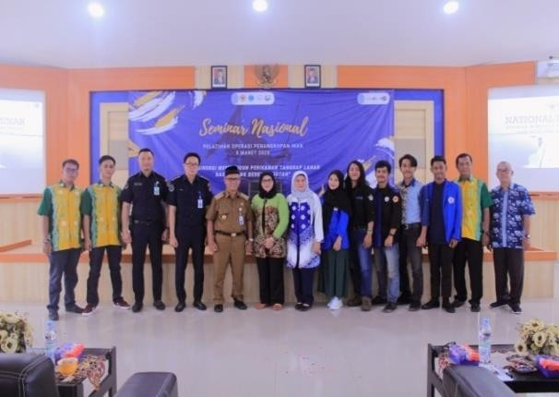

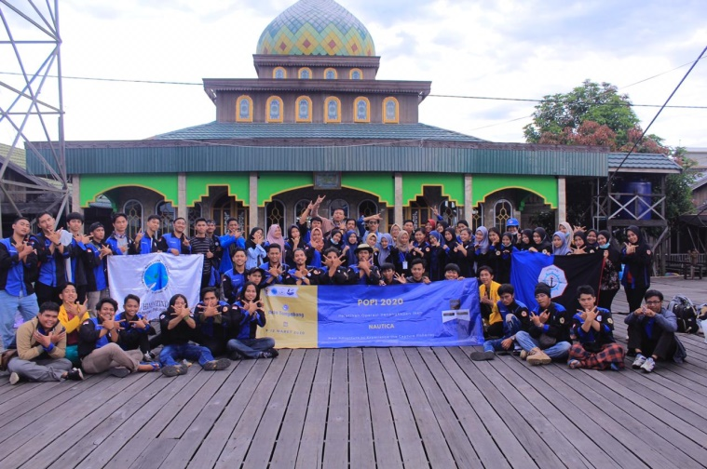

- LKTI (Lomba Karya Tulis Ilmiah)
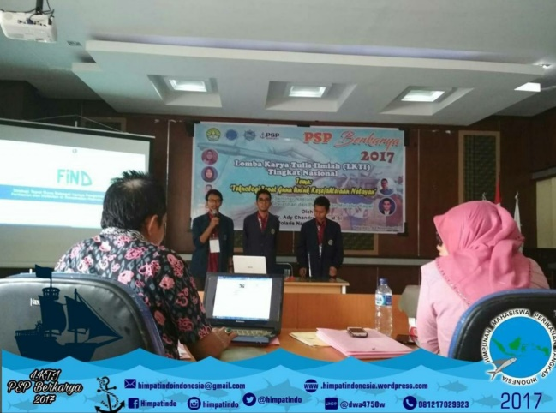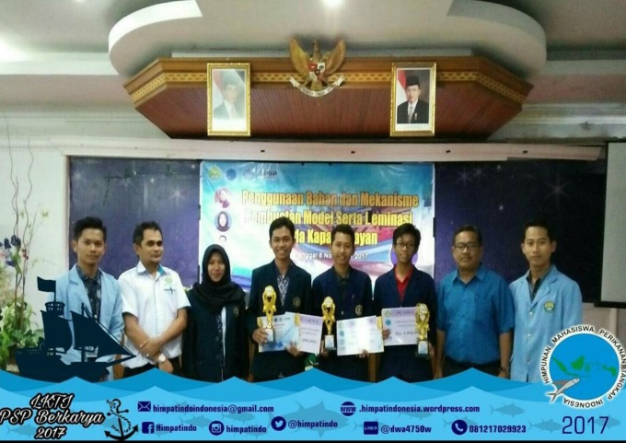
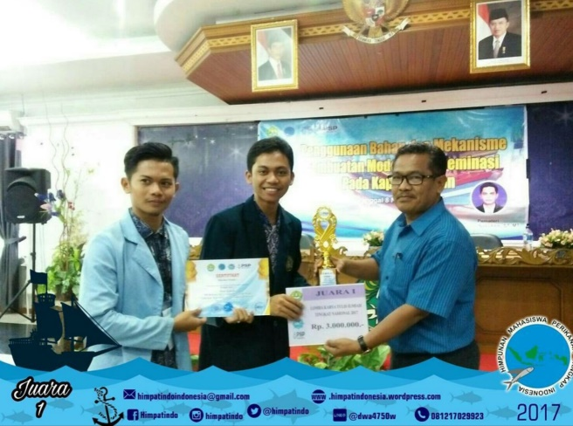

- Pengmas (Pengabdian Masyarakat)
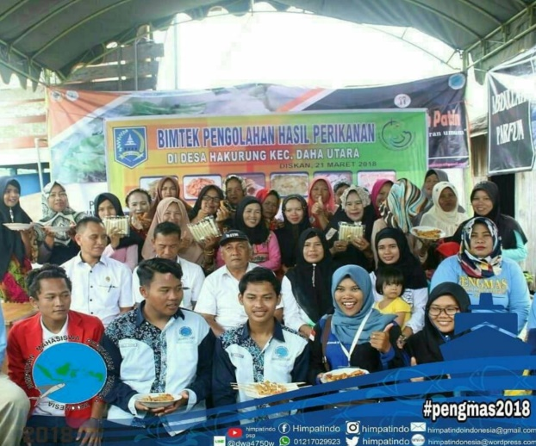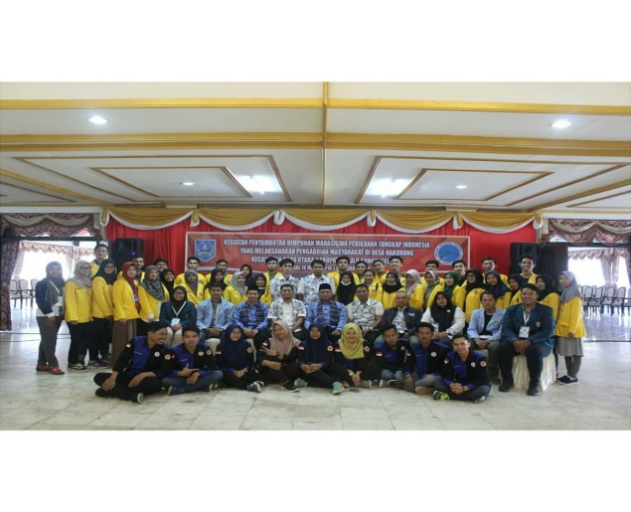
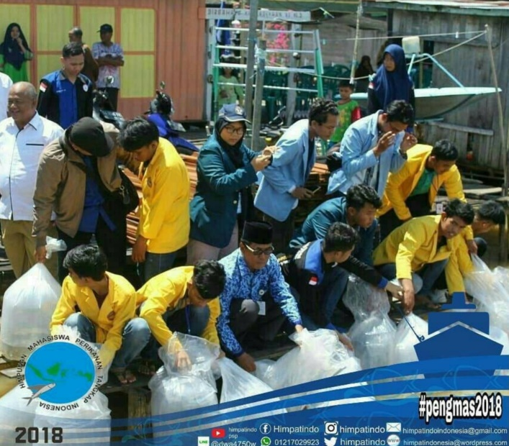

- Munas (Musyawarah Nasional)

